fb.eps

OFFERTE FÜR:

**Veloständer**

Holzart Lärche

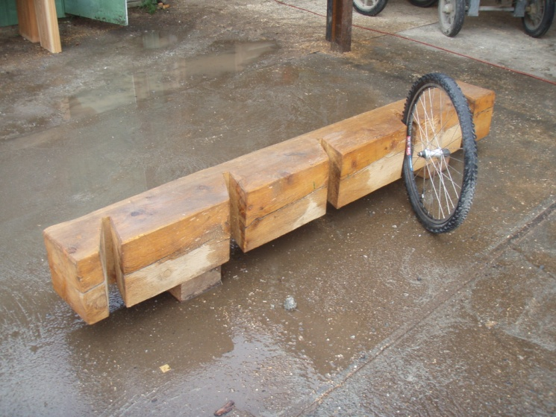

**Preis für den Veloständer:**

Pro Laufmeter SFr. 150.- Art.Nr. 307.01